# Näin vaihdat ryhmää MyClub:ssa:

* Ryhmää täytyy vaihtaa MyClub:ssa aina kauden alkaessa, jos uimari ei jatka samassa ryhmässä.

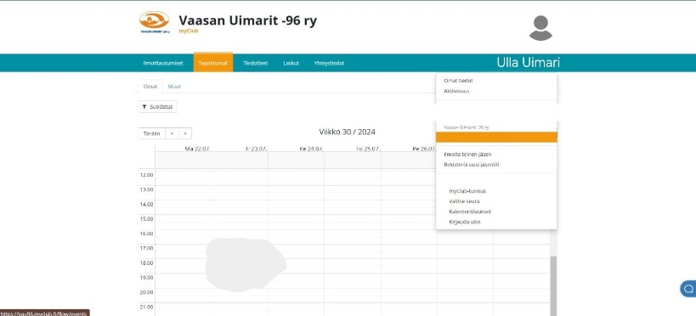

1. Valitse ensin **omat tiedot** uimarin

nimen alta.

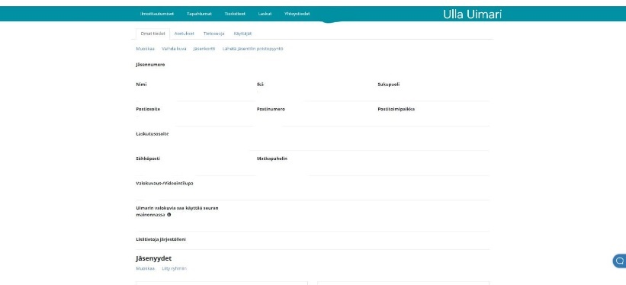

1. Omissa tiedoissa tarkista, että kaikki

tiedot ovat oikein. Jatka alaspäin

**Jäsenyydet**- kohtaan ja valitse **Muokkaa**

1. 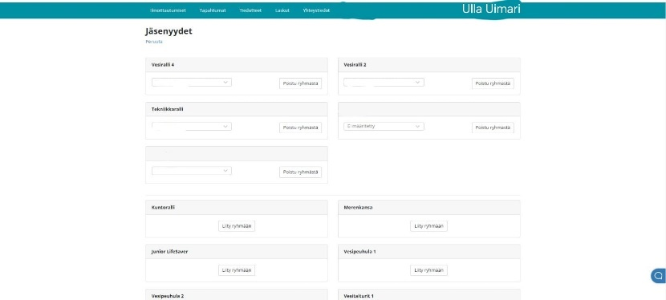Poistu ensin vanhasta ryhmästä

painamalla **Poistu ryhmästä.**

Sen jälkeen valitse alhaalta

ryhmä minne uimari siirtyy

ja paina **Liity ryhmään.**